Lisa 1
8870201 Piiri tänav, Võsu alevik
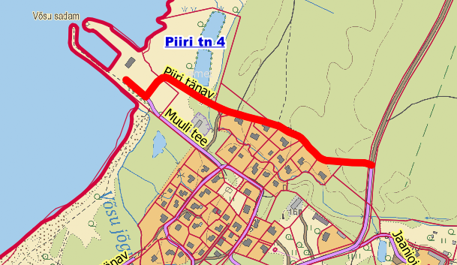

Märkused: inventeerimisel muutunud ruumikuju

Koostas: Siiri Püss
Maakorraldusspetsialist

Lisa 2
8870202 Jaanioja tänav, Võsu alevik

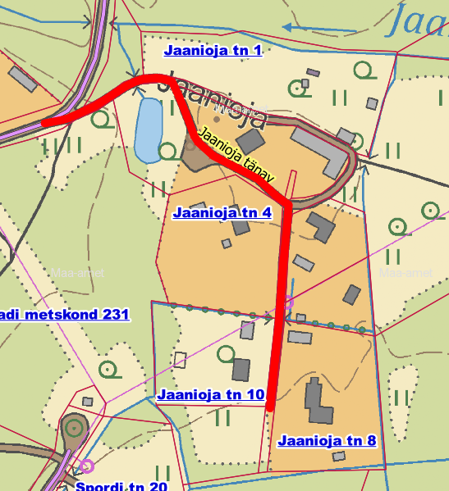

Märkused: inventeerimisel muutunud ruumikuju

Koostas: Siiri Püss
Maakorraldusspetsialist

Lisa 3
8870203 Kalda tänav, Võsu alevik

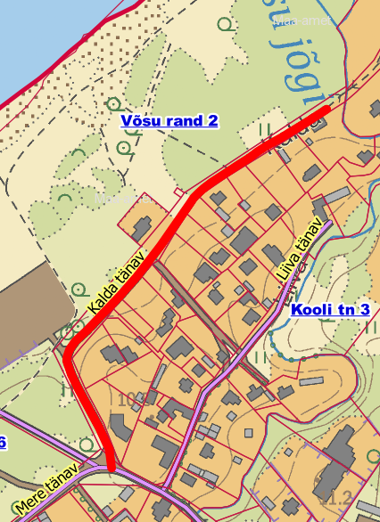

Märkused: uus ruumikuju, sest üle jõe transpordiga liigelda ei saa.

Koostas: Siiri Püss
Maakorraldusspetsialist

Lisa 4
1910003 Vabriku tänav, Võsu alevik

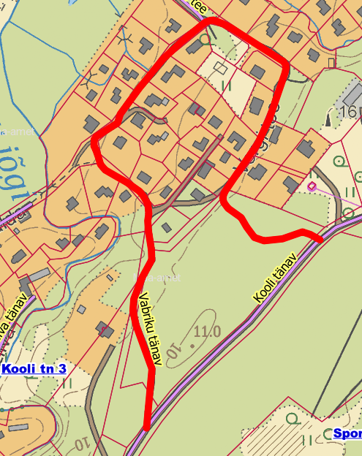

Märkused: uus ruumikuju, uus nimi

Koostas: Siiri Püss
Maakorraldusspetsialist

Lisa 5
Kooli tänav, Võsu alevik

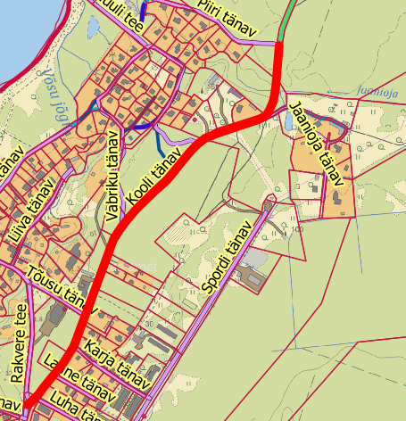

Märkused: liikluspinnaks 17181 Võsu-Vergi-Söeaugu tee ringteelt kuni Piiri tänava alguseni

Koostas: Siiri Püss
Maakorraldusspetsialist

Lisa 6
8870208 Mere põik, Võsu alevik

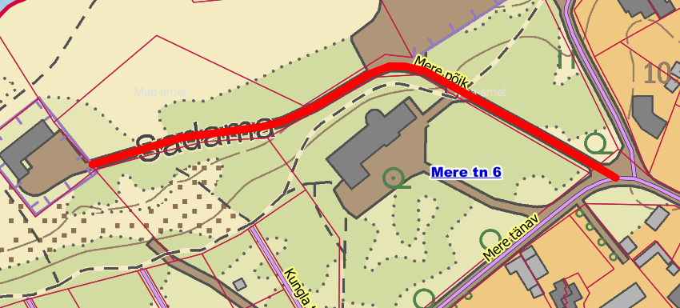

Märkused: (endine Sadama tänav)

Koostas: Siiri Püss
Maakorraldusspetsialist
Lisa 7
8875000 Spordi tänav, Võsu alevik

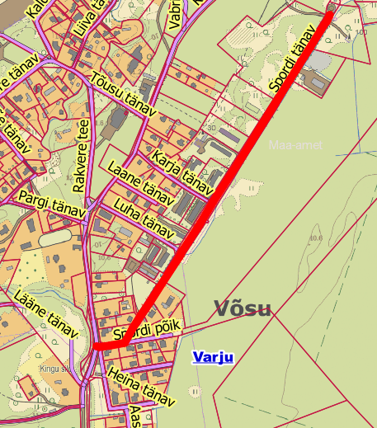

Koostas: Siiri Püss
Maakorraldusspetsialist

Lisa 8
8870236 Spordi põik, Võsu alevik

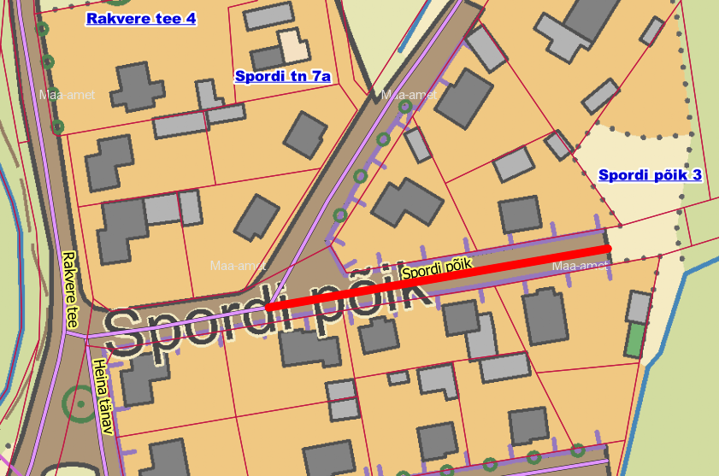
Märkused: Muutunud ruumikuju
Koostas: Siiri Püss
Maakorraldusspetsialist

Lisa 9
8870214 Aasa tänav, Võsu alevik

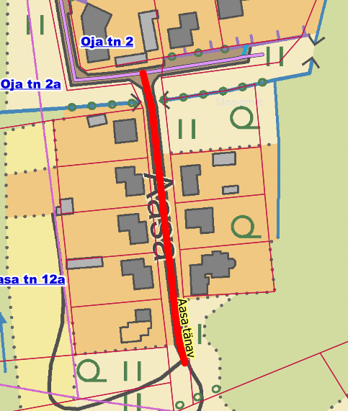

Koostas: Siiri Püss
Maakorraldusspetsialist

Lisa 10
8870215 Heina tänav, Võsu alevik

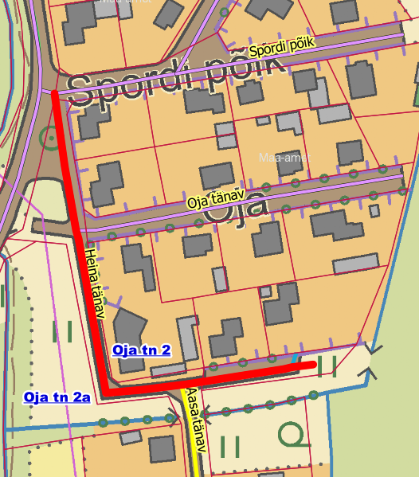

Märkused: endine Aasa tänava algus ja Muru tänav)

Koostas: Siiri Püss
Maakorraldusspetsialist

Lisa 11
8870216 Kelluka tee, Võsu alevik

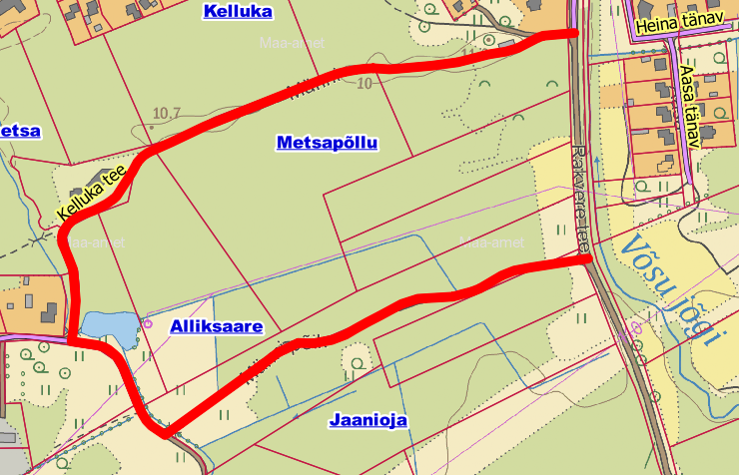

Märkused: Moodustub Männi tänava algusosa ja Männi põik asemele

Koostas: Siiri Püss
Maakorraldusspetsialist

Lisa 12
8870217 Männi tänav, Võsu alevik

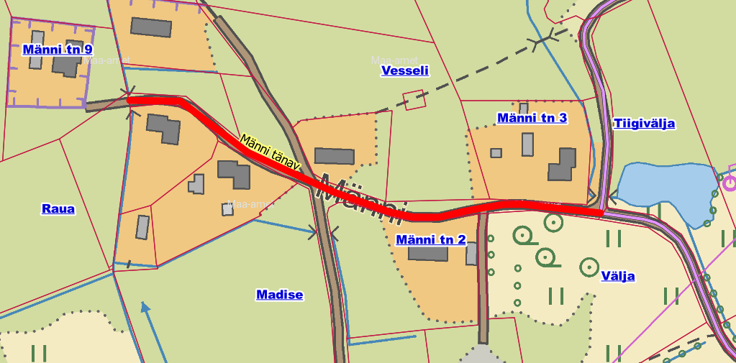

Märkused: uus ruumikuju

Koostas: Siiri Püss
Maakorraldusspetsialist

Lisa 13
8870219 Piibelehe tänav, Võsu alevik

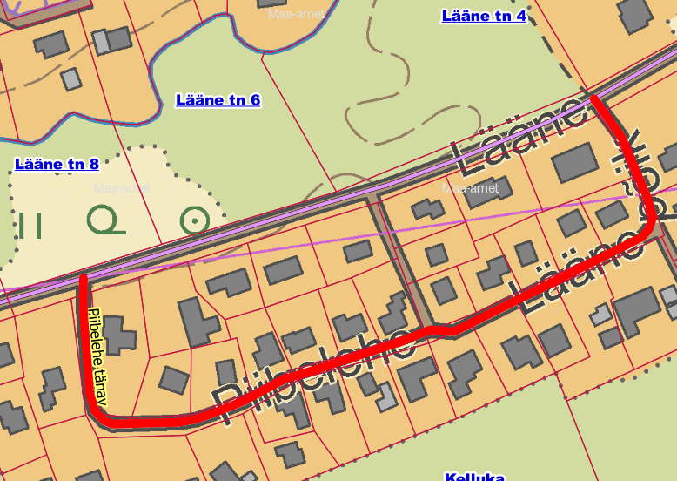

Märkused: uus ruumikuju, teedel 8870219 ja 8870237

Koostas: Siiri Püss
Maakorraldusspetsialist

Lisa 14
8870222 Mere tänav, Võsu alevik

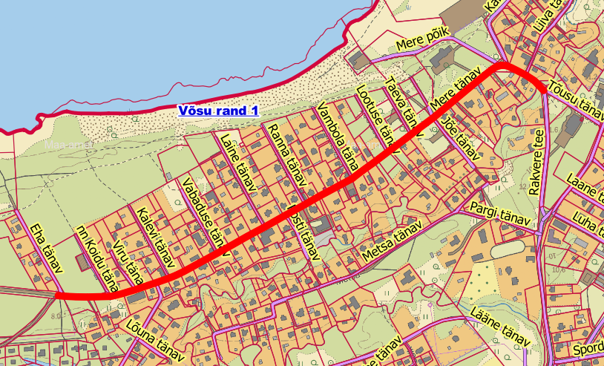

Koostas: Siiri Püss
Maakorraldusspetsialist

Lisa 15
Jõe tänav, Võsu alevik

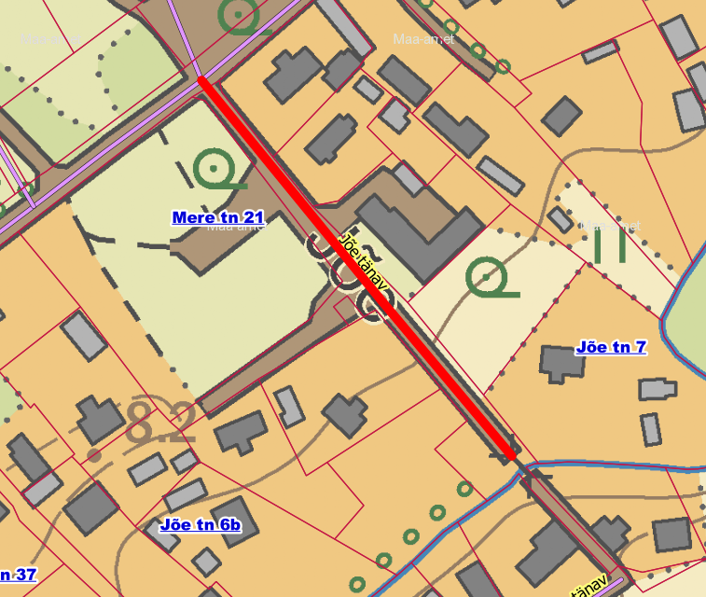

Märkused: uus ruumikuju, tee 8870223 transpordiga läbitav Sillani
Koostas: Siiri Püss
Maakorraldusspetsialist

Lisa 16
Lootuse tänav, Võsu alevik

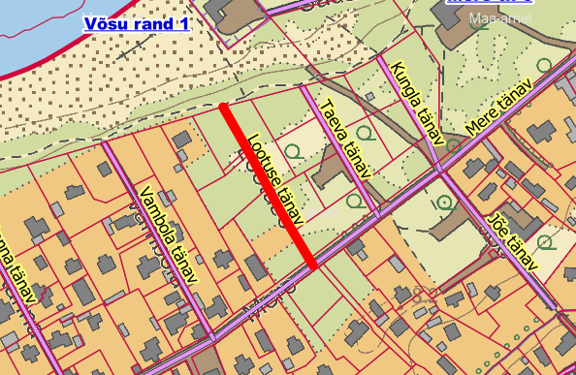

Märkused: ei ole teeregistris

Koostas: Siiri Püss
Maakorraldusspetsialist

Lisa 17
8870232 Viru tänav, Võsu alevik

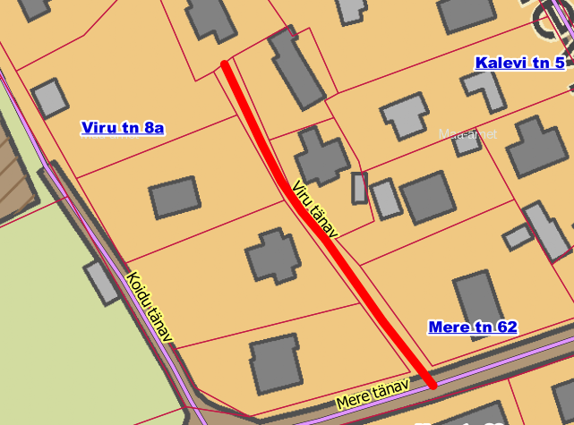

Märkused: ruumikuju õigesse kohta

Koostas: Siiri Püss
Maakorraldusspetsialist

Lisa 18
Koidu tänav, Võsu alevik
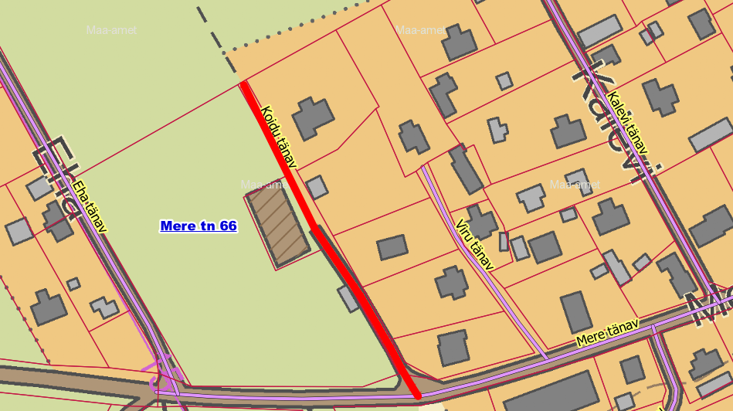

Koostas: Siiri Püss
Maakorraldusspetsialist

Lisa 19
Ülase tänav, Võsu alevik

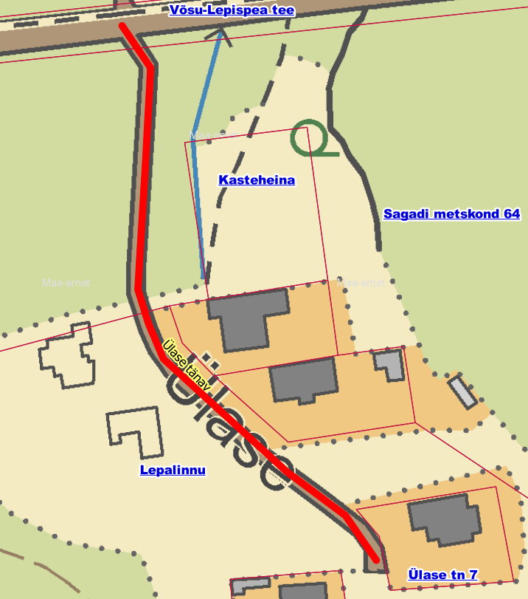

Märkused: ei ole teeregistris

Koostas: Siiri Püss
Maakorraldusspetsialist

Lisa 20
Rakvere tee, Võsu alevik

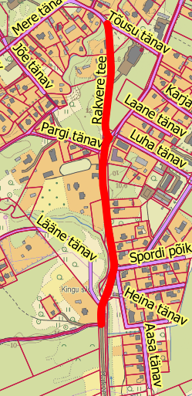

Märkused: Teel nr 19100011 ja 17181 Võsu-Vergi-Söeagu teel Kelluka tee ristumiseni

Koostas: Siiri Püss
Maakorraldusspetsialist

Lisa 21
8875004 Muuli tee, Võsu alevik
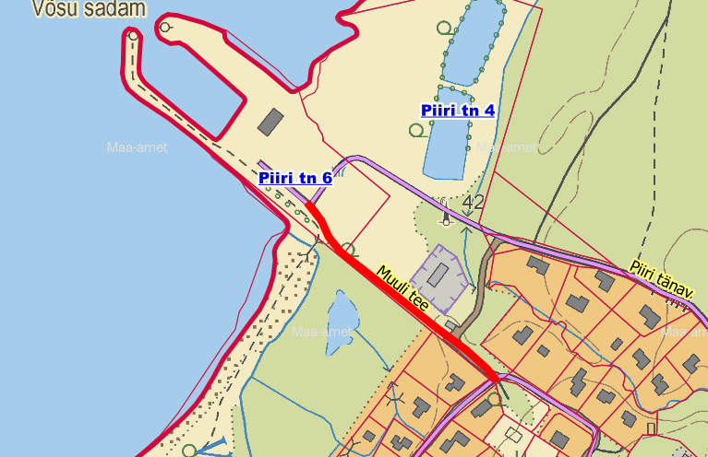
Koostas: Siiri Püss
Maakorraldusspetsialist

Lisa 22
8870246 Allika tänav, Käsmu küla
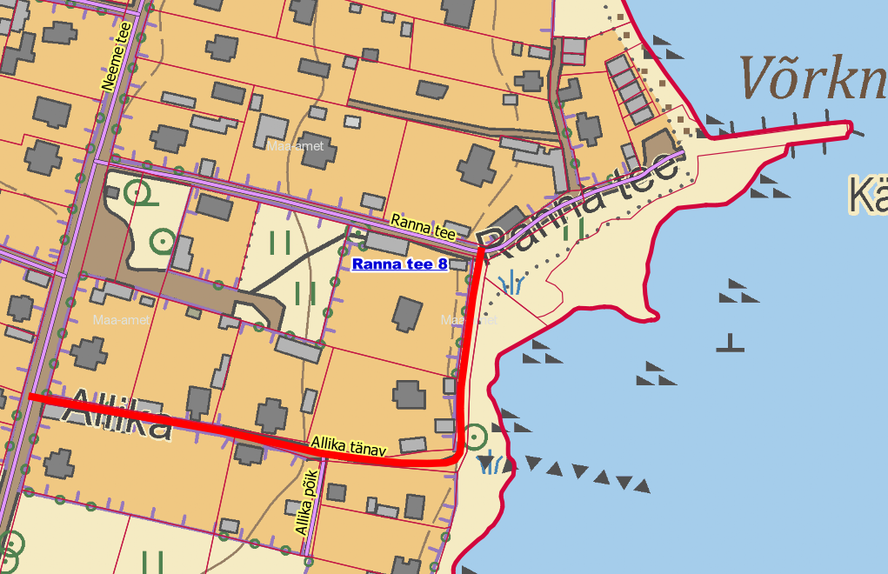

Koostas: Siiri Püss
Maakorraldusspetsialist

Lisa 23
Allika põik, Käsmu küla
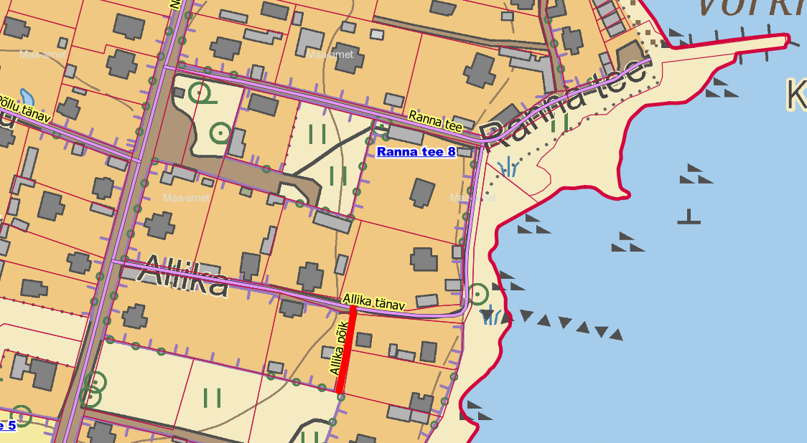

Märkused: ei ole teeregistris

Koostas: Siiri Püss
Maakorraldusspetsialist

Lisa 24
8870247 Põllu tänav, Käsmu küla

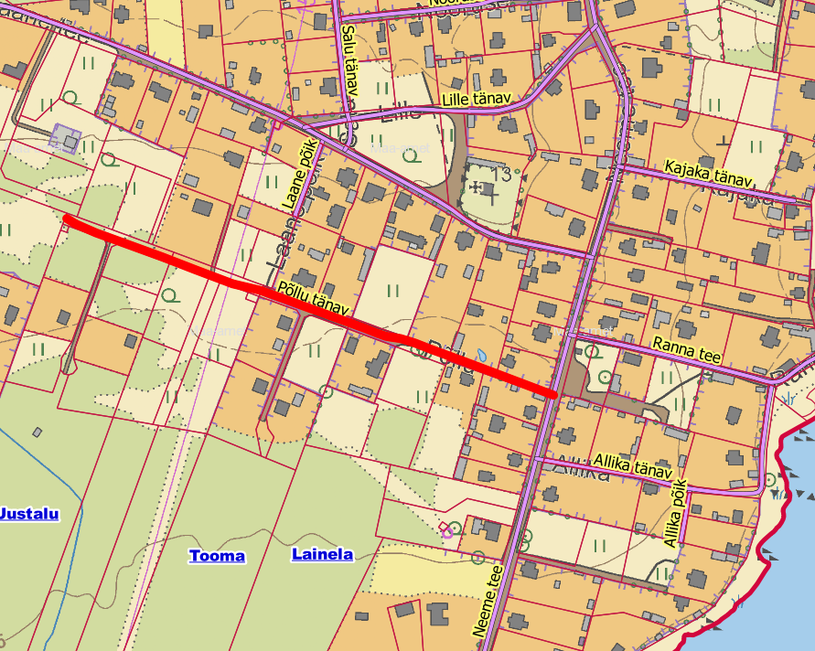
Koostas: Siiri Püss
Maakorraldusspetsialist

Lisa 25
Laane põik, Käsmu küla

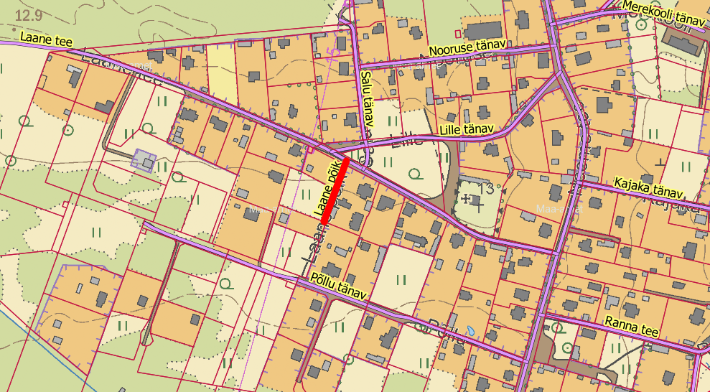
Märkused: ei ole teeregistris

Koostas: Siiri Püss
Maakorraldusspetsialist

Lisa 26
Neeme tee, Käsmu küla

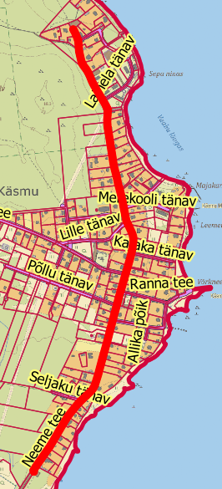
Märkused: 17177 Haljala -Käsmu teel

Koostas: Siiri Püss
Maakorraldusspetsialist

Lisa 27
Ankru tee, Vergi küla
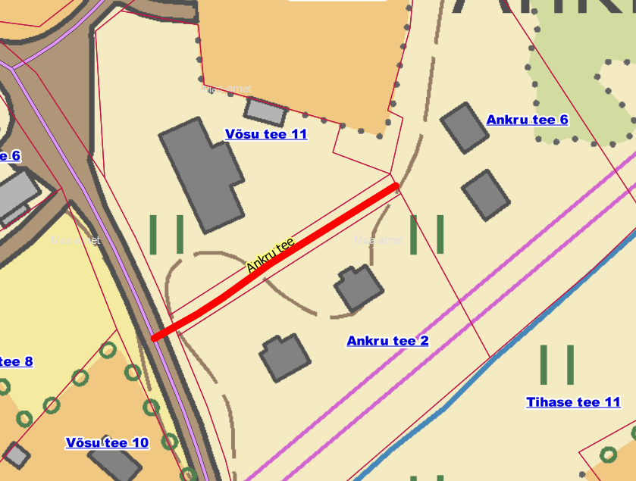

Märkused: ei ole teeregistris
Koostas: Siiri Püss
Maakorraldusspetsialist

Lisa 28
Kooli tee, Vergi küla
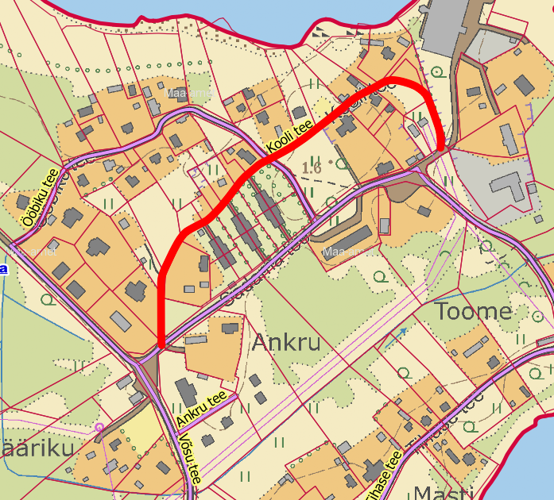
Koostas: Siiri Püss
Maakorraldusspetsialist

Lisa 29
Sadama tee, Vergi küla
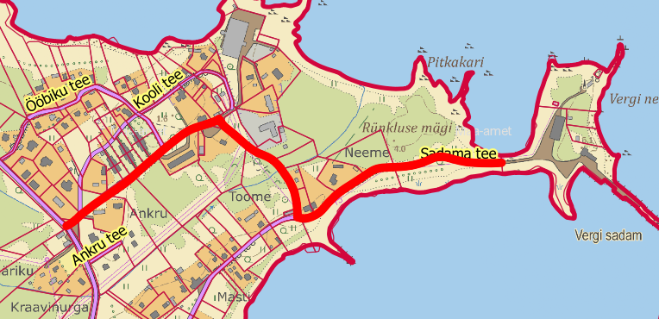
Märkused: 17196 Vergi sadama tee
Koostas: Siiri Püss
Maakorraldusspetsialist

Lisa 30
Võsu tee, Vergi küla
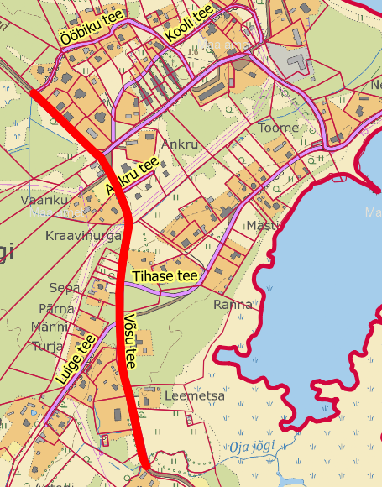

Märkused: 17181 Võsu-Vergi-Söeaugu teel Ööbiku tee ristist Oja jõeni
Koostas: Siiri Püss
Maakorraldusspetsialist

